Esercizio:

● Mettere in comunicazione il laptop-PT0 con IP 192.168.100.100 con il PC-PT-PC0 con IP 192.168.100.103
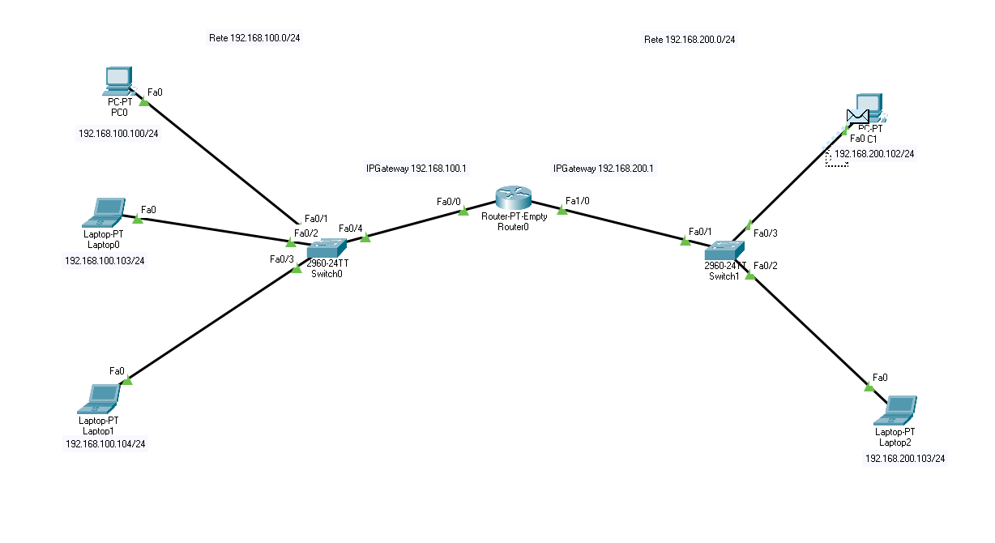

Costruiamo una rete con router collegato a due switch

Assegniamo a ciascun dispositivo un indirizzo Ip e tramite ping controlliamo se l'Ip 192.168.100.100 è collegato al dispositivo con Ip 192.168.100.103
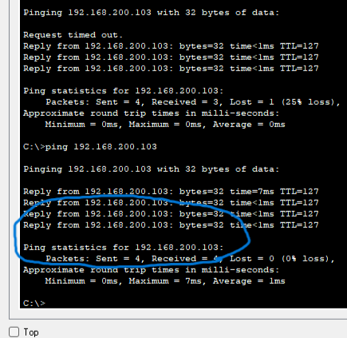

Come si può notare dal comando prompt il dispositivo è collegato perfettamente, in quanto l'ip interessato ha ricevuto i pacchetti inviati dall Ip 192.168.100.100

● Mettere in comunicazione il laptop-PT0 con IP 192.168.100.100 con il PC-PT-PC0 con IP 192.168.200.100

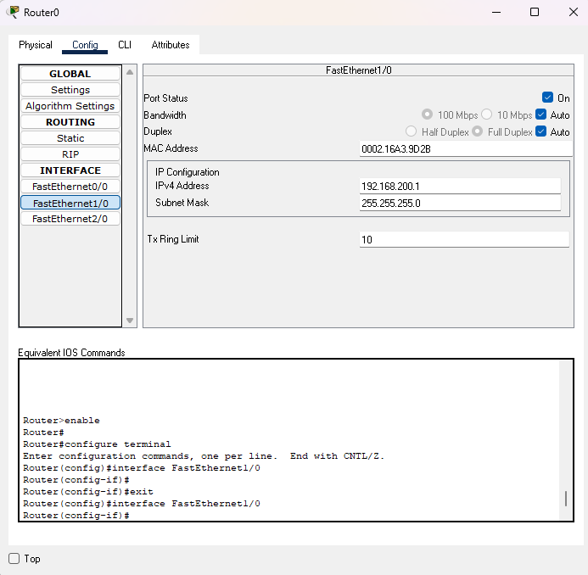
Per la comunicazione di due sottoreti differenti, imposteremo un router. Nella configurazione inseriremo a seconda della rete un IP Gateway.

Ora la nostra rete è tutta in comunicazione. Faremo un test facendo comunicare due dispositivi di due sottoreti diverse.

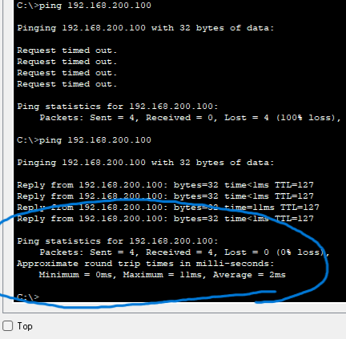
Come si nota da ping le reti sono perfettamente in comunicazione.

Spiegare con una relazione, cosa succede quando un dispositivo invia un pacchetto ad un altro dispositivo di un altra rete:

Quando un dispositivo invia un pacchetto ad un altro dispositivo situato in una rete diversa, si attiva un processo di comunicazione che coinvolge vari livelli del modello OSI.

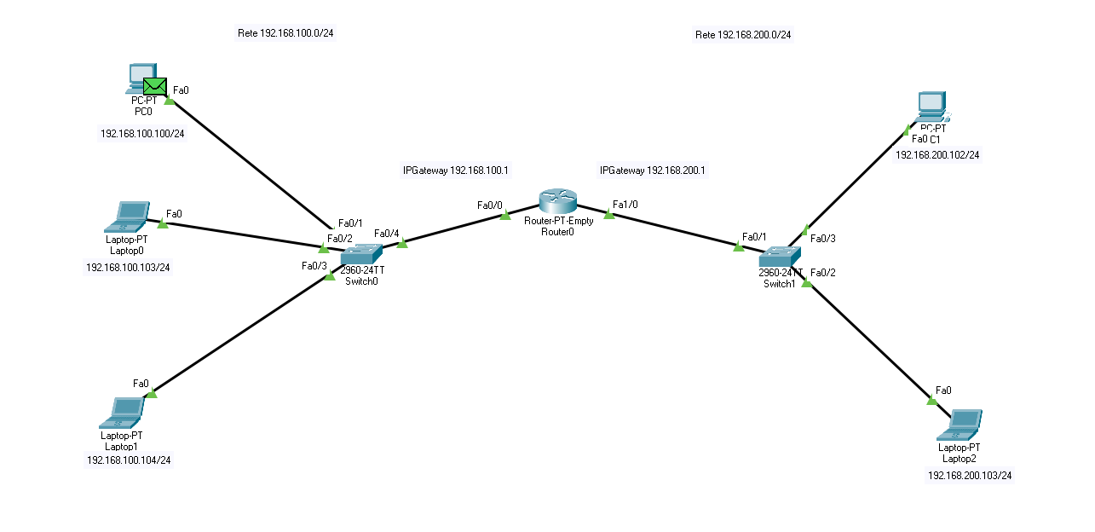

Il dispositivo prepara il pacchetto che sarà inviato allo switch.
Lo Switch Utilizzerà il protoccollo Arp con la quale assegnerà un indirizzo fisico all'Ip del mittente.

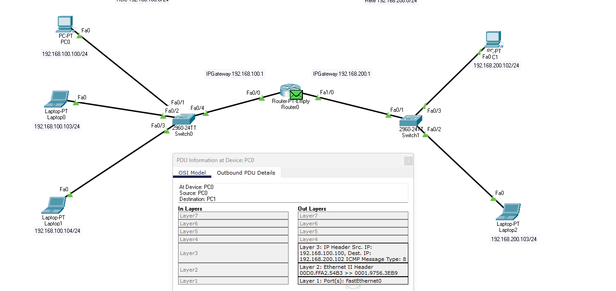
Subito dopo il nostro pacchetto preseguirà la sua strada passando atrraverso un IP Gateway. Una volta entrato nel router e determinato che il destinatario fa parte ad un altra rete, sarà la volta del Broadcast che chiederà a tutti i dispositivi la posizione esatta del dispositivo destinatario, arrivando a destinazione

L'invio di un pacchetto da una rete a un'altra è un processo complesso che coinvolge diversi dispositivi e livelli del modello OSI. Router protocolli di routing e tecnologie di risoluzione degli indirizzi giocano tutti un ruolo fondamentale nel garantire che il pacchetto raggiunga la sua destinazione correttamente ed efficaciamente.

